**实验1**

**项目名称：**局域网组建（编码：E1219701）

**指导教师：赵金铃**

**实验目的：**

熟悉以太网，掌握双绞线连接线的制作方法，掌握使用交换机组建以太网的方法，熟悉交换机的基本配置方法。

**实验室名称：**网络与信息安全实验室

**实验仪器：**以太网、交换机、PC机、卡线钳、双绞线、RJ45头。

**原理概述：**

局域网是计算机网络的重要组成部分，主要特点是地理覆盖范围较小。以太网是目前应用最广泛的一种局域网，一般采用星型或树型拓扑结构，交换机作为核心，双绞线或光纤作为传输介质。一般交换机均可使用命令行方式进行配置。

**实验内容步骤：**

一、观看学习制作双绞线连接线视频

熟悉双绞线连接RJ-45头的线序标准：EIA-568A、EIA-568B，观看制作双绞线连接线视频，并学习制作双绞线。

二、熟悉企业级交换机的外观、接口与工作模式。

三、练习交换机的简单配置命令。

1.命令简写与自动补齐

某个命令如果太长，或者没有记全，可以简写。或者输入前几个字母后，按TAB键,可以自动补齐这条命令。这时要求所简写的字母必须能够唯一区别该命令。

2.四种工作模式切换

**S3760-1#configure terminal**

注释：进入全局配置模式，简写方式为“conf t”或者“config t”。

**S3760-1(config)#interface *fastethernet 0/1***

注释：进入接口fastethernet 0/1的配置模式，简写为“int f 0/1”。

**S3760-1(config-if)#exit**

注释：退回到上一级模式。

3.获取帮助

**S3760-1>?**

注释：直接输入“?“可显示当前模式下所有可执行的命令。

**S3760-1#co?**

注释：输入几个首字母后，输入“?”可显示所有以co开头的命令。

**S3760-1#config ?**

注释：输入一个命令后，输入空格再输入“?”可显示该命令后可选择的参数。

4.更改交换机名称

**S3760-1(config)#hostname *xxx***

注释：xxx是操作者给交换机新起的名称。

5.启用和关闭交换机接口

**S3760-1(config-if)#no shutdown**

注释：在接口配置模式下，启用该接口。

**S3760-1(config)#shutdown**

注释：关闭该接口，不再转发数据。

6.查看配置信息

在用户模式和特权模式下，可以运行不同的查看命令，查看交换机的一些配置信息。

**S3760-1#show interface *f 0/10***

注释：查看交换机f 0/10接口上的配置信息，可简写为“sh int f 0/10”。

**S3760-1#show running-config**

注释：查看交换机正在生效的全部配置信息，可简写为“sh run”。

**数据记录表及处理：**

双绞线连接RJ-45头的线序标准、交换机的工作模式、配置命令等内容的一部分即可。

**一、制作双绞线连接线**

1.剥线：用卡线钳的剪线刀口将双绞线端头剪齐，再划开双绞线的保护胶皮（注意不要划到里面的导线），从而剥下保护胶皮

2.理线：请按照标准EIA-568B（推荐）或EIA-568A的线序排列双绞线内的导线

3.插线：一只手捏住水晶头，另一只手捏住双绞线，稍稍用力将排好的线平行插入水晶头内的线槽中，每根线顶端都应插到线槽顶端

4.压线：确认所有导线都到位后，将水晶头放入卡线钳（如图1.5所示）夹槽中，用力捏紧卡线钳，压紧线头即可。

5.检测：将双绞线两端分别插入测线仪的信号发射器和信号接受器，打开电源，如果是制作成功的直连线，则两端的指示灯会一起亮起来，依次从1号到8号

**二、熟悉交换机**

1.交换机上的接口

以太网交换机通常具有若干以太网接口（8、16、24、48等）与一个Console口。以太网接口一般有10M/100M自适应接口、1000M接口等。Console口称为控制台口，通过该接口可以配置交换机。

刚出厂的交换机没有IP地址，无法通过网络登录上去配置，这时只能通过Console口配置。交换机出厂自带一根专用电缆，进行配置时，电缆一端连接到Console口上，一端连接到计算机的COM口（串口）上，在计算机上通过超级终端等软件，交换机上不需要有IP地址，就可以登录到交换机上进行配置了。给交换机配置好IP地址后，以后就可以通过网络利用Telnet协议登录到交换机上，进行远程配置了。

交换机上的接口都有名称，不同厂家的命名法可能不一样。

2.交换机的工作模式

交换机一般用命令行方式进行配置。交换机有4种工作模式：用户模式、特权模式、全局配置模式、接口配置模式。

用户模式是登录交换机后的第一个模式，该模式下可以查看交换机的部分信息，并进行简单的测试。用户模式提示符为“**>**”。

特权模式是由用户模式进入的下一级模式，该模式下可以查看交换机的详细信息，进行网络的测试和调试等。特权模式提示符为“**#**”。

全局配置模式属于特权模式的下一级模式，该模式下可以配置交换机的全局性参数。全局模式提示符为“**(config)#**”。

接口配置模式属于全局配置模式的下一级模式，该模式下可以对交换机的某个接口进行配置。接口配置模式提示符为“**(config-if)#”**。

**三、练习交换机的简单配置命令。**

（1）全局模式下, 更改交换机名称并配置接口f0/1和f1/0

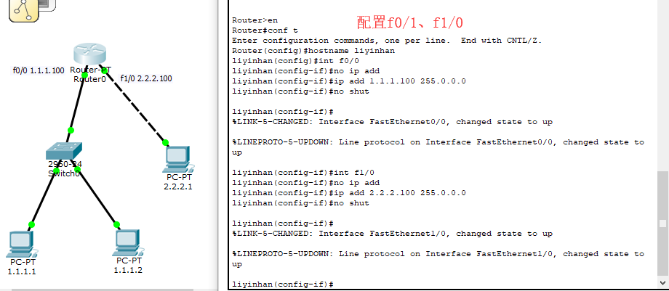

(2) 查看配置信息

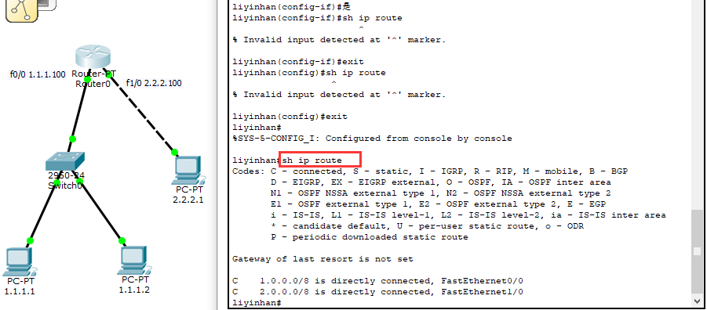

**实验结论及问题讨论：**

1. 标准化：双绞线连接RJ-45头的线序标准，网络协议。

网线的制作主要遵循EIA/TIA的568A和568B布线标准。标准568B的线序是橙白-1 橙-2绿白-3 蓝-4 蓝白-5 绿-6 棕白-7 棕-8

1. 知识产权：思科命令。

注意命令前的提示符，这说明该命令应该在何种工作模式下使用。

注意更改交换机名称

1. 绞线连接线

为了结实牢固，制作完毕的连接线的双绞线塑料硬皮必须在水晶头内部，而且应该被牢固压住，否则为不合格。